深圳实验学校高中部第一周高二数学周末练习20160902
班级 姓名
一、选择题
1． 两个数1337与382的最大公约数是 （ ）
A． 3 B． 382 C． 191 D． 201
2． 根据铁路部门的规定，计算甲、乙两地间旅客托运行李的费用的一个算法如下：
S1 输入行李重量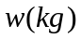;
S2 如果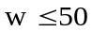 ，那么c=0．53w, 否则c=0．53×50+（w-50）×0．85;
S3 输出行李重量w和运费c (元)．
如果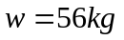，那么= （ ）
A． 26．5元 B． 31．6元 C． 29．68元 D． 5．1元
3． 用秦九韶算法计算多项式，当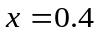时的值时，需要做乘法和加法的次数分别是 （ ）
A． 5 ，5 B． 5 ， 6 C． 6 ，6 D． 6 ，5
4． 下列各数中最小的数是 （ ）
A．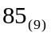 B．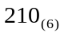 C．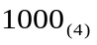 D． 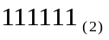
5． 将389 化成四进位制数的末位是（ ）
A． 0 B． 1 C． 2 D． 3
6．如图的程序框图（如图所示）能判断任意输入的数的奇偶性：其中判断框内的条件是
（ ）
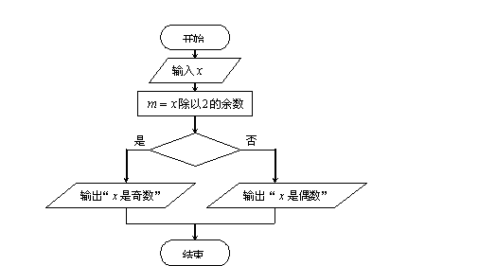
A．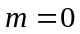 B． 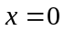 C．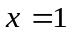 D． 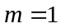
第6题
S=0
i=1
DO
INPUT x
S=S+x
i=i+1
LOOP UNTIL _____
a=S/20
PRINT a
END

第7题

7． 右边为一个求20个数的平均数的程序,在横线上应填充的语句为 （ ）
A． i>20 B．i<20 C．i>=20 D． i<=20

a=0
j=1
WHILE j<=5
a=(a+j) MOD 5
j=j+1
WEND
PRINT a
END 第8题

8． 下面的程序运行后输出的结果为 （ ）
A．3 B．2 C．1 D．0
9． 2006年1月份开始实施的《个人所得税法》规定：全月总收
入不超过1600元的免征个人工资、薪金所得税，超过1600
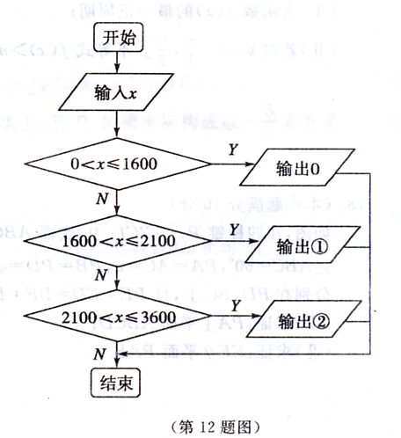
元的部分需征税，设全月总收入金额为x元，前三级税率
如下表：
级数 | 全月应纳税金额  x－1600元 | 税率
1 | 不超过500元部分 | 5%
2 | 超过500元至2000元部分 | 10%
3 | 超过2000元至5000元部分 | 15%
…… | …… | ……

当全月总收入不超过3600元时，计算个人所得税的一个算法框图
如上所示，则输出①，输出②分别为 （ ）
A．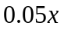, 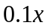 B．, 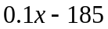
C．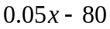, D．,
10．用秦九韶算法求出f(x)= 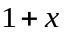 + 0．5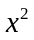 + 0．16667+ 0．04167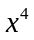 + 0．00833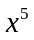
在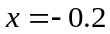时的值是 （ ）
A． 0．71873 B． 0．81873 C． 0．81863 D． 0．82873
二、填空题
11．利用辗转相除法填空：24×（ ）+19×（ ）=1 ．
12．计算下列各题 11111_{（2）}= _{（10）} 234_{（10）}= _{（8）} (2231,1067)= ．
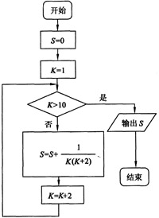
13． 当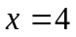时，用秦九韶算法计算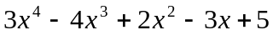的过程中，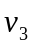= ．
第15题
14．已知正整数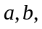此程序框图其功能是求 ．
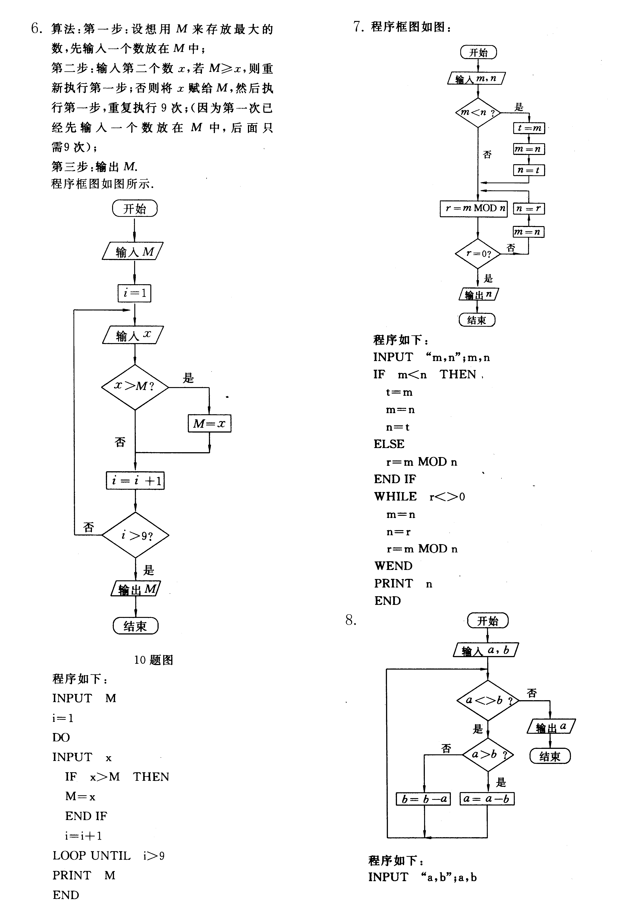
15． 如图，是一程序框图，
则输出结果为 __ ．
16．青年歌手电视大赛共有10名
选手参加，并请了12名评委，
每位选手的分数最高分为10分，
最底分为0分，若评委给某位选手
的打分情况是：7个9．8分；
5个9．3分，根据下面程序，
则输出的值是 分．
第14题
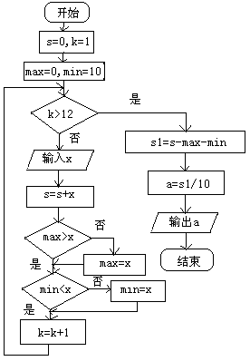
s=s×i
输出s
结束

开始
Y
N
i=12,s=1
i=i-1

第16题
第17题

17. 如图所示，程序的输出结果为s=132, 则判断中应填 .
开始
i=1
s=0
s=s+i
i=i+1
i≤5?
Y
①
②
b
N
结束
输出s
18. 如图，程序框图箭头b指向①处时，输出 s=__________.
箭头b指向②处时，输出 s=__________
19. 右图输出的是
20. 有如下程序框图（如右图所示），则该程序框图
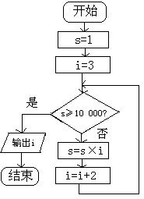
表示的算法的功能是 .
第20题
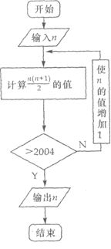

第18题
第19题

参考答案：
一、选择题1．C；2．B；3．C ；4．D ；5．B ；6．D ；7．A ；8．D ；9．D ；10．B
二、选择题11． 24×4+19×（−5）=1；12． 31；352_{（8）}；97；13．133；14．a与b的最大公约数；15． 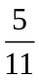；
16． 9.6 (程序其含义是计算参赛选手去掉一个最高分与去掉一个最低分后的平均分数) ；
17. i≥11；18．6，20；19．63；20．计算并输出使1×3×5×7…× ≥10 000成立的最小整数.

